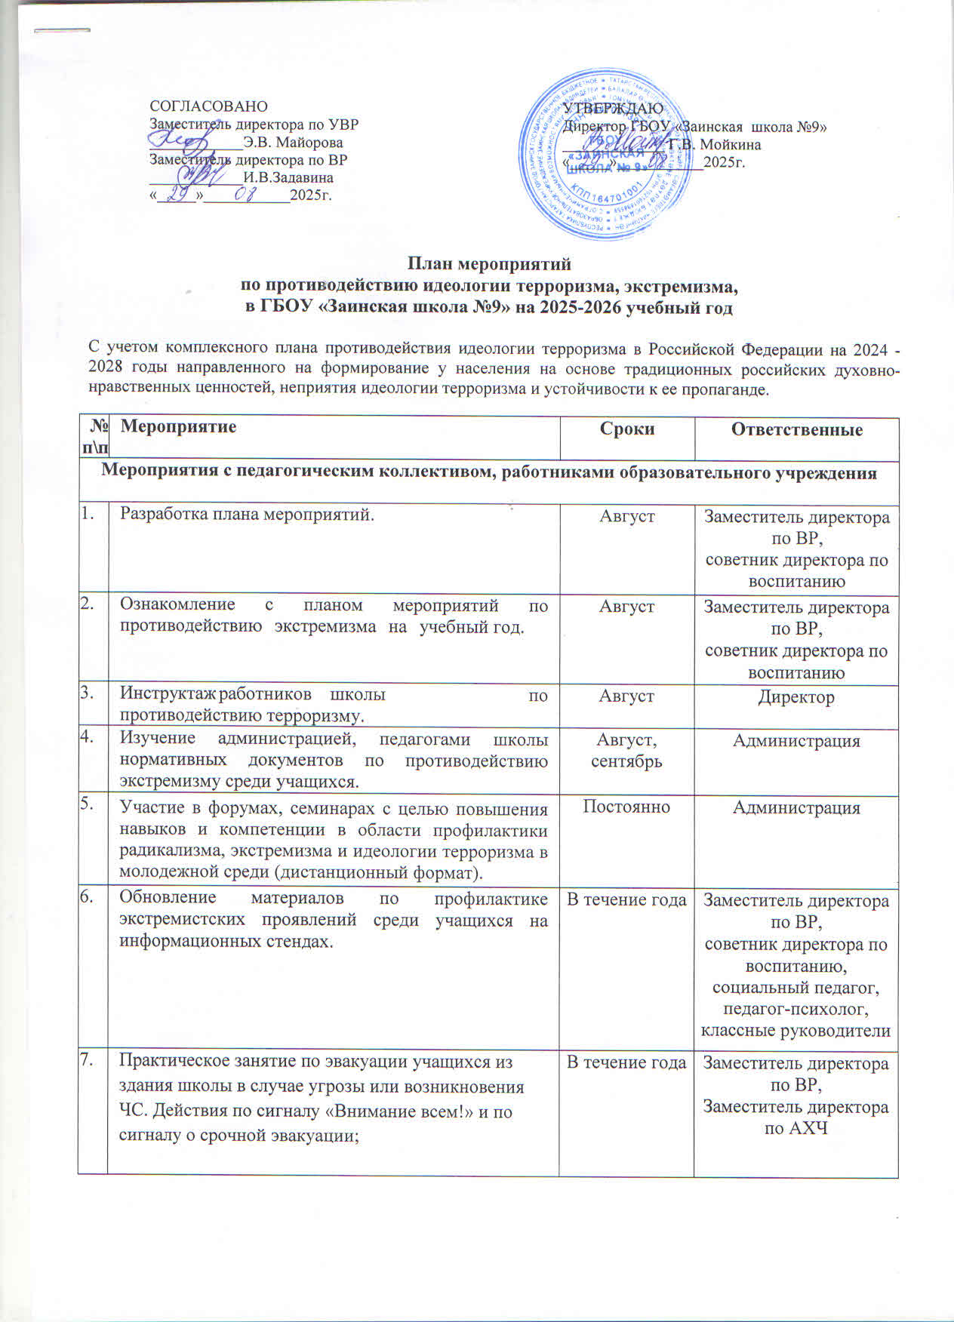

№ п\п | Мероприятие | Сроки | Ответственные
8 | Рассмотрение вопросов, связанных с экстремизмом на совещаниях.  Ознакомление педагогов с методическими рекомендациями по противодействию идеологии экстремизма и терроризма. | В течение года | Администрация
9 | Заседание МО классных руководителей «Что надо знать об экстремизме». | Август | Руководитель МО классных руководителей
10 | Ознакомление педагогов, классных руководителей с Методическими рекомендациями по предупреждению вовлечения несовершеннолетних обучающихся в неформальные объединения, идеология и деятельность которых направлена на криминализацию подростков и молодёжи. | Октябрь | Администрация
11 | Распространение памяток, методических инструкций по противодействию терроризму и экстремизму. | В течение года | Администрация
12 | Контроль за пребыванием посторонних лиц на территории и в здании школы | Ежедневно | Администрация
13 | Дежурство педагогов, членов администрации. | Ежедневно | Администрация
14 | Регулярный, ежедневный обход зданий, помещений. | Ежедневно | Администрация
15 | Размещение информационных сообщений и материалов по профилактике терроризма, экстремизма на сайте школы. Распространение видеороликов и информации на школьных страничках, родительских чатах, группах; | В течение года | Администрация
16 | Организация отдыха и занятости детей в период школьных каникул. | В течение года | Администрация
Мероприятия с учащимися
 | Включение обучающихся в социально-одобряемую внеурочную деятельность. | Постоянно | Заместитель директора по ВР,  советник директора по воспитанию,  социальный педагог, педагог-психолог, классные руководители
 | Дни единых действий патриотической, культурно-нравственной направленности. 1-9 классы | Ежемесячно | Советник директора по воспитанию
 | Мониторинг социальных сетей обучающихся на выявление фактов деструктивного поведения и травли. 5-9 классы | Ежемесячно | Классные руководители
 | Библиотечные выставки тематических материалов и книжные выставки («Мы против террора!», «День памяти жертв фашизма»); | В течение года | Библиотекарь
 | Мониторинг социальный сетей по выявлению несовершеннолетних входящих в неформальные молодежные объединения экстремистской направленности  Анкета по выявлению противоправных действий в молодёжной среде. 6-9классы.  Анкета для изучения отношения подростков и молодёжи к неформальным объединениям, (в том числе объединениям, деятельность которых направлена на криминализацию общества) 6-9классы | Октябрь  Ноябрь | Заместитель директора по ВР  Классные руководители  Психологи ППС
 | Повышение уровня правовой грамотности. Встреча с представителями прокуратуры, правоохранительных органов. | В течение года | Заместитель директора по ВР
 | Декадник «Экстремизму нет».  Мероприятия приуроченные Дню солидарности в борьбе с терроризмом. | Сентябрь | Заместитель директора по ВР,  советник директора по воспитанию,  учитель истории, классные руководители
 | Беседа «Беслан, мы помним!» 1-9классы  Беседа «Если вы оказались заложником» 1-9классы  Беседа «Как террористы и экстремисты могут использовать подростков и молодёжь в своих преступных целях». 7-9классы | Сентябрь | Классные руководители
 | День Знаний. Уроки Мира. Классные часы, посвященные государственной символике. | Сентябрь | Заместитель директора по ВР,  советник директора по воспитанию,  классные руководители
 | Проведение инструктажей, учебных тренировок с учащимися «Действия при угрозе теракта». | 1 раз в четверть | Классные руководители
 | Мероприятия, направленных на повышение уровня их правовой грамотности в части знания законодательства о порядке  проведения публичных мероприятий, а также видах  ответственности за нарушение установленного порядка  организации и проведения публичных мероприятий, негативных последствий для  участников несанкционированных массовых мероприятий:  - Беседа «Несанкционированные массовые мероприятия»;  - Профилактическая беседа;  «Предупреждение вовлечения несовершеннолетних в участие в несанкционированных массовых мероприятиях»;  - Правовой урок «Права и ответственность за участие в несанкционированном публичном мероприятии»;  - Беседа «О собраниях, митингах, демонстрациях, шествиях и пикетах». | Ноябрь  Январь  Март  Май | Классные руководители
 | Проведение мероприятий в рамках месячника «Внимание, дети!». | Сентябрь | Классные руководители
 | - Уроки права о межэтнических отношениях».  -Проведение профилактических бесед на темы: толерантности, недопущения межнациональной вражды и экстремизма. 1-5кл.  -Профилактическая беседа: «Ответственность за преступления экстремистской, диверсионной и террористической направленности». 6-9кл.  -Профилактическая беседа: «Ответственность за вовлечение подростков в опасные действия, в том числе пособничество в реализации криминальных схем». 6-9кл. | Октябрь | Классные руководители
 | Проведение работы по недопущению правонарушений и антиобщественных действий со стороны учащихся школы, находящихся в социально-опасном положении или минимизация рисков возникновения опасности для их жизни и здоровья. | Постоянно | Заместитель директора по ВР,  советник директора по воспитанию,  социальный педагог, классные руководители
 | Рейды по сохранности школьных учебников (в том числе на наличие информации, направленной на возбуждение ненависти либо вражды, на унижение достоинства человека либо группы лиц по признакам пола, расы, национальности, языка, происхождения. отношения к религии). | В течение года | Заместитель директора по ВР,  советник директора по воспитанию, библиотекарь
 | Проведение профилактических бесед на темы: толерантности, недопущения межнациональной вражды и экстремизма с разъяснением административной и уголовной ответственности подростков и их законных представителей. | В течение года | Заместитель директора по ВР,  советник директора по воспитанию,  социальный педагог, классные руководители
 | Изучение на уроках истории основ уголовного права, уголовной и административной ответственности за преступления экстремистской направленности. (Отбор содержания производить с учетом психологических, познавательных возможностей и социально-возрастных потребностей детей. | В течение года | Учителя истории
 | Беседа/инструктаж «О недопустимости участия в несанкционированных акциях, экстремистских группировках, неформальных молодежных объединениях» 6-9классы | Каждую четверть | Классные руководители
 | Тестирование обучающихся на знание законодательства 54-ФЗ «О собраниях, митингах, демонстрациях, шествиях и пикетировании» 7-9классы | Май | Учитель истории,  Социальный педагог
 | Проведение индивидуальных бесед с учащимися в случаях конфликтных ситуаций, выявление причин и зачинщиков конфликтов.  Беседы индивидуального характера, лекции для групп подростков.  1-9 классы | По необходимости | Советник директора по воспитанию социальный педагог, педагог-психолог, классные руководители
 | Проведение индивидуальной работы с детьми, проявляющими агрессивность среди сверстников.  Развитие коммуникативных и поведенческих навыков, навыков саморегуляции;  1-9классы | По необходимости | Заместитель директора по ВР,  советник директора по воспитанию,  социальный педагог, педагог-психолог, классные руководители
 | Проведение воспитательных мероприятий в ходе урочной и внеурочной деятельности по сплочению класса путем преодоления негативных установок в области межэтнического общения, профилактики террористических и экстремистских проявлений, формирования законопослушного толерантного поведения обучающихся  1-9классы | В течение года | Учителя-предметники, классные руководители
 | Беседа «О недопустимости вовлечения несовершеннолетних в псевдо исламистские террористические и экстремистские организации, в том числе ИГИЛ» 7-9 классы.  Беседа «Что я знаю о религиозном фанатизме» | Ноябрь | Социальный педагог
 | Беседа «Об ответственности за пропаганду либо публичное демонстрирование нацистской атрибутики или символики, либо атрибутики или символики, сходных с нацистской атрибутикой или символикой до степени смешения, либо атрибутики или символики экстремистских организаций, либо иных атрибутики или символики, пропаганда либо публичное демонстрирование которых запрещены ФЗ РФ» 1-9 классы | Ноябрь | Социальный педагог
 | Мероприятия в рамках международного Дня толерантности.  - «Под одним небом». 1-9 классы | Ноябрь | Советник директора по воспитанию,  классные руководители, библиотекарь,
 | Лекторий «Профилактика распространения идеологии неонацизма среди детей, подростков и молодежи» | Ноябрь | Классные руководители
 | Урок «День народного единства и его законодательное закрепление» 5-9классы | Ноябрь | Классные руководители  Советник по воспитанию.
 | Проведение бесед о правах ребенка на образование в РФ независимо от пола, расы, национальности, языка, происхождения, отношения к религии. 1-9 классы | Ноябрь | Заместитель директора по ВР,  советник директора по воспитанию,  социальный педагог
 | Тематические классные часы по вопросам формирования культуры толерантности. 1-9 классы | В течение года | Советник директора по воспитанию,  классные руководители
 | Просмотр видеоматериалов по антитеррористической защищенности с обсуждением и моделирование поведения учащихся при ЧС.  Беседа: «Как не стать жертвой теракта» | В течение года  Декабрь | Классные руководители
 | Тестирование учащихся 9х классов по знанию законодательства об экстремизме и проведению публичных мероприятий; | Декабрь | Советник директора по воспитанию,  классные руководители
 | Проведение акций: -  Акция "Остановим насилие против детей" (памятки) для всех субъектов школы.  - Акция в День толерантности «Скажи доброе слово».  - Акция «Школа - территория безопасности» - Распространение памяток «Как вести себя в чрезвычайной ситуации".  - Акция "Скажи экстремизму - НЕТ!". | Ноябрь  Февраль  Март  Апрель | Советник директора по воспитанию,  классные руководители
 | - Конкурс рисунков «Терроризму –Нет!»  - Конкурс видеороликов на тему: «Молодежь - ЗА культуру мира, ПРОТИВ терроризма». | Сентябрь  Ноябрь | Заместитель директора по ВР,  советник директора по воспитанию,  классные руководители
 | Беседа «Ложное сообщение о террористической угрозе – не шутка, а преступление» 1-9 классы. | Декабрь | Классные руководители
 | «Скажем «Нет!» неонацизму» 7-9классы  Диспут «Молодежные субкультуры. За и против» 7-9 классы | Январь | Советник директора по воспитанию
 | Классный час «Почему ненависть – это плохо» 1-4 классы | Январь | Классные руководители,  Социальный педагог
 | Конкурс рисунков «Пусть всегда будет мир!» | Январь
 | Практикум «Защита от негатива» (профилактика агрессивного, деструктивного, в том числе экстремистского поведения) | Февраль | Социальный педагог, советник директора по воспитанию
 | Профилактическая беседа «Административная и уголовная ответственность за проявление экстремизма» | Март | Социальный педагог
 | Беседа «Уважение к окружающим  – уважение к себе» 1-9 классы | Март | Классные руководители
 | Беседа/дискуссия «Свобода быть равными»  4-6 классы | Апрель | Советник директора по воспитанию
 | Тематические выставки работ учащихся, направленные на развитие межэтнической интеграции и профилактику проявлений экстремизма в школьной среде: - «Мир на планете – счастливы дети!»; - «Мы такие разные, и все-таки мы вместе». | Апрель | Заместитель директора по ВР,  советник директора по воспитанию
 | Беседа «О свободе и ответственности» 1-9классы | Май | Классные руководители
 | Тематические мероприятия, посвящённые Международному дню детского телефона доверия. | Май | Педагог-психолог, социальный педагог
 | Экскурсии в школьный музей. Уголок военной славы. | В течение года | Руководитель музея
 | Привлечение учащихся к распространению информационных листков, буклетов по предупреждению террористических актов. | Февраль  Май | Советник директора по воспитанию
 | Инструктажи по правилам поведения при обнаружении взрывоопасных, сильнодействующих и отравляющих ядовитых веществ. | Один раз в четверть | Классные руководители
 | Проведение мероприятий в рамках месячника патриотического воспитания. | Февраль  и в течение года | Заместитель директора по ВР,  классные руководители
 | Акция «Школа - территория безопасности» - Распространение памяток «Как вести себя в чрезвычайной ситуации" | Февраль | Классные руководители Советник директора по воспитанию
 | Проведение мероприятий в рамках Дня защиты детей. | Июнь | Заместитель директора по ВР,  советник директора по воспитанию,  классные руководители
 | Общешкольные итоговые линейки с проведением инструктажа о мерах безопасности.  Инструктажи: Действия при обнаружении подозрительного предмета/ человека. Действия при нападении на ОУ. Действия при атаке БПЛА | Каждую четверть  ( и перед началом каникул). | Заместитель директора по ВР,  советник директора по воспитанию, классные руководители
 | Просмотр тематических документальных фильмов, роликов, направленных на формирование установок толерантного отношения в молодежной среде. | В течение года | Социальный педагог, классные руководители
 | Участие в воспитательных мероприятиях школьного, муниципального уровня. | В течение года | Заместитель директора по ВР,  советник директора по воспитанию,  классные руководители
 | Спортивные состязания с элементами национальных игр народов. | В течение года | Учителя физической культуры
 | Работа объединений дополнительного образования. | В течение года | Советник директора по воспитанию,  педагоги дополнительного образования
 | Вовлечение учащихся, состоящих на различных видах контроля:  - в спортивные мероприятия:  - в конкурсы, фестивали, праздники. | В течение года | Социальный педагог,  классные руководители
 | Тематические выставки работ учащихся, направленные на развитие межэтнической интеграции и профилактику проявлений экстремизма в школьной среде  -«Мир на планете – счастливы дети!»;  - «Мы такие разные, и все-таки мы вместе». | Апрель, май | Заместитель директора по ВР,  советник директора по воспитанию,  учитель ИЗО
 | Участие в мероприятиях, посвященных Дню Победы. | Май | Классные руководители
Мероприятия с родителями
 | Информирование обучающихся, родителей о бесплатном мобильном приложении «Заступник». | Сентябрь | Администрация,  классные руководители
 | Рассмотрение на родительских собраниях вопросов, связанных с противодействием экстремизму: «Современные молодежные течения и увлечения».  Деструктивный контент в сети интернет. | Октябрь | Администрация,  классные руководители
 | Проведение родительских всеобучей по профилактике террористических и экстремистских идей, административной и уголовной ответственности за проявление экстремизма. | В течение года  На родительских собраниях | Администрация
 | Беседы о недопустимости участия детей и подростков в протестных акциях, публичных мероприятиях деструктивного характера, о негативных последствиях их участия в несогласованных акциях и митингах | В течение года  На родительских собраниях | Заместитель директора по ВР,  социальный педагог
 | Проведение совместного патрулирования с родителями на территории школы для поддержания правопорядка во время общешкольных мероприятий. | В течение года | Классные руководители
 | Распространение памяток по обеспечению безопасности детей, по профилактике экстремизма и терроризма по вопросам современных религиозных течений (молодежных субкультур).  - «Что делать, если ребенка травят, как поступить если стало известно о таком случае».  - Раздача буклетов и печатных материалов на правовую тематику.  - Памятка/беседа «Скажем «Нет!» неонацизму».  - «Современные молодежные субкультуры». | В течение года  Декабрь  май | Классные руководители Советник директора по воспитанию
 | - Разработка рекомендаций, для родителей и учащихся по повышению информационной грамотности по вопросам современных религиозных течений (молодежных субкультур). | Ноябрь-декабрь | Советник директора по воспитанию
 | Рассмотрение на родительских собраниях вопросов, связанных с противодействием экстремизму: «Современные молодежные течения и увлечения», «Ещё раз о толерантности», «Интернет и безопасность» и т.д.  Классные родительские собрания по вопросам воспитания культуры толерантности "Формирование толерантного поведения в семье". | В течение года  Март | Классные руководители
 | Консультации для родителей и детей, оказавшихся в трудной жизненной ситуации. | В течение года | Социальный педагог
 | Лекции для родителей:  - «Криминальные субкультуры: АУЕ, СКУЛШУТИНГ и др» признаки вовлечения.  «Как хранить оружие в доме, если оно имеется, к каким последствиям может привести умение ребёнка обращаться с оружием, особенно если он испытывает к нему нездоровый интерес».  «Формирование чувства патриотизма, толерантности, веротерпимости, миролюбия у граждан различных этнических групп населения».  -«Современные молодежные неформальные  объединения», «Дети в сектах».  - «Неонацизм: разрушение мифов и стереотипов» | Декабрь  Март  Май | Социальный педагог
Мероприятия совместно с субъектами профилактики

 | Проведение совместных мероприятий по противодействию экстремизма совместно с работниками правоохранительных органов (по согласованию). | В течение года | Советник директора по воспитанию,  социальный педагог
 | Участие в рейдах по местам массового пребывания подростков, по неблагополучным семьям. | В течение года | Социальный педагог, классные руководители
 | Встреча с работниками правоохранительных органов по вопросу ответственности за участие в противоправных действиях. | В течение года | Социальный педагог,  классные руководители
 | Проведение встреч с сотрудниками правоохранительных органов по темам: - «Дисциплинированность и бдительность – в чем выражается их взаимосвязь?» - «Как террористы и экстремисты могут использовать подростков и молодежь в своих преступных целях» и др. | Январь | Администрация

